ЛГДС-87 |  | Барьер для собак
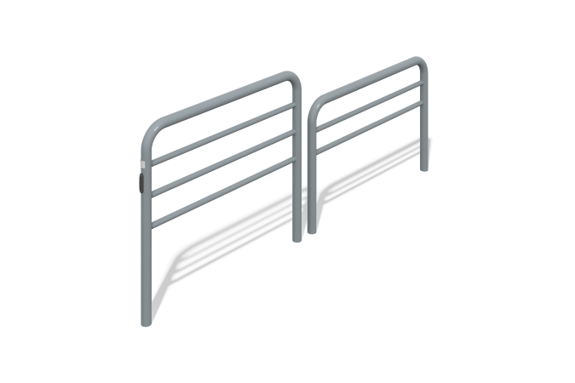

Размеры, мм: | 48x2062x304 | Вес, кг: | 24.3743
Характеристики материалов
Материалы: металл
Элемент "Барьер для собак" представляет собой оборудование для собак, состоящее из двух секций.
Конструкция представляет собой цельные рамки прямоугольной формы, забетонированные в грунт.
Барьеры выполнены круглой трубы ДУ40, горизонтальные перемычки выполнены круглой трубой ДУ20.
Изделие покрыто цинкогрунтом и окрашено порошковой краской.
Комплектация:
Барьер большой - 1 шт.,
Барьер малый - 1 шт.,

